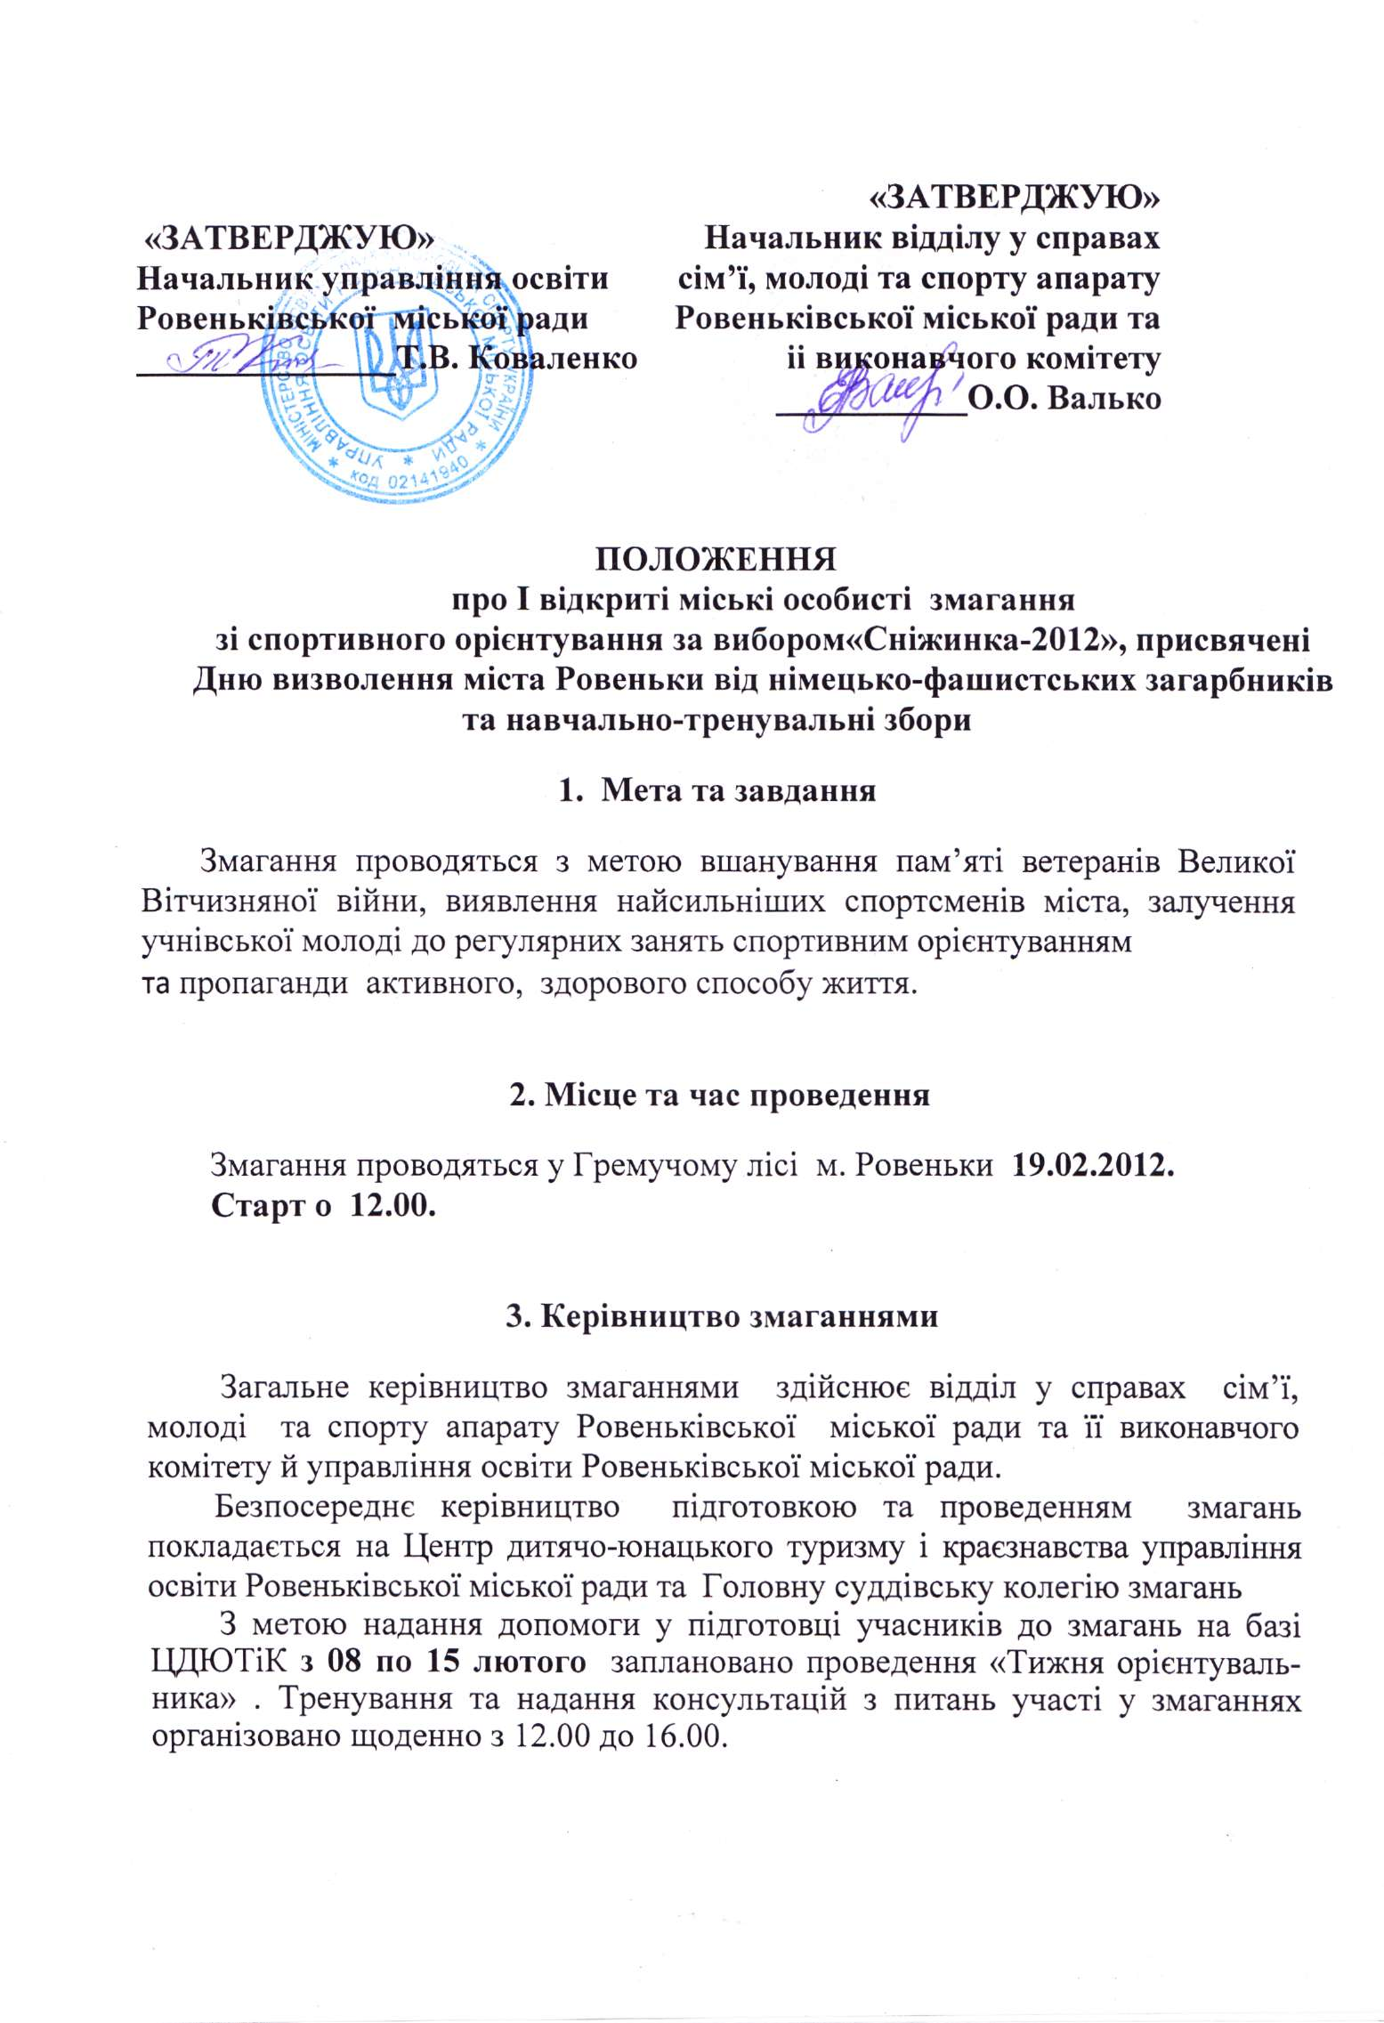
4. Учасники змагань

У змаганнях беруть участь усі бажаючі за віковими групами (ЧЖ – чоловіки та жінки):
ЧЖ 12 – 2000 року народження та молодше;
ЧЖ 14 – 1998-1999 року народження;
ЧЖ 16 - 1996-1997 року народження;
ЧЖ 18 - 1994-1995 року народження;
ЧЖ 21 - 1962-1993 року народження;
ЧЖ 50 - 1952-1961 року народження;
ЧЖ 60 - 1942-1951 року народження;
ЧЖ 70 – 1941 рік народження та старші.

5. Програма змагань

10.00-11.30 | Мандатна комісія, отримання стартових хвилин на місці змагань
11.35 | Нарада представників
11.45 | Відкриття змагань
12.00 | Старт змагань за вибором
15.00 | Нагородження та закриття змагань

6. Документація та терміни її подання

Попередні заявки від учасників відправляються до 10 лютого 2012 року на е-mаіl: rov.center.tur@meta.ua
Карти з дистанціями будуть підготовлені тільки для учасників, що подали попередні іменні заявки до 10.02.2012 р.
Іменні заявки на участь у змаганнях за формою додатку 1, завірені підписом та печаткою директора навчального закладу, громадської організації, а також печаткою лікувального закладу подаються в мандатну комісію до 10.00 у день змагань. Учасники, які не належать до навчальних закладів або громадських організацій та яким виповнилося вісімнадцять років допускаються до змагань без печатки закладу.
Разом з іменною заявкою учасникам необхідно подати такі документи:
- паспорти учасників, на учнів до 16 років – свідоцтво про народження (крім учасників дистанції К);
- страхові поліси від нещасних випадків на всіх учасників, дійсні на час проведення змагань. Умови страхування повинні передбачати страховий захист від нещасних випадків, які сталися під час занять спортом (крім учасників дистанції К);
- кваліфікаційні книжки спортсменів (при наявності спортивних розрядів);
- для представників навчальних закладів - наказ по закладу щодо участі учнів в змаганнях, в якому зазначено про проведення інструктажів з техніки безпеки учасників змагань.
Учасникі, які не надали в повному обсязі вищеназвані документи, до участі у змаганнях не допускаються!
7. Підведення підсумків змагань
Переможці та призери особистих змагань у кожній групі на дистанціях, які зазначені в Положенні, визначаються за найменшим часом проходження дистанцій.
8. Нагородження переможців
Переможці та призери змагань нагороджуються грамотами відділу у справах сім’ї, молоді та спорту апарату Ровеньківської міської ради та її виконавчого комітету, окремо в кожній віковій групі.

9. Фінансування
Витрати, пов´язані з придбанням грамот, медалей за рахунок відділу у справах сім’ї, молоді та спорту Ровеньківської міської ради .

10. Безпека

Відповідальність за життя, здоров´я та безпеку учасників змагань під час проведення змагань, а також під час слідування до місця змагань та назад несуть представники навчальних закладів. Загальне забезпечення виконання правил безпеки під час проведення змагань покладається на Головну суддівську колегію.

Дане положення є офіційним викликом на змагання

